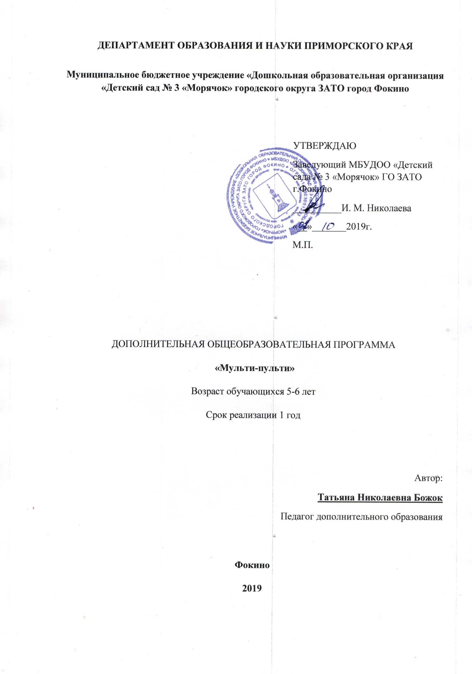
Основными направлениями развития творческих способностей в дошкольном возрасте являются:
1. Развитие продуктивного творческого воображения.
2. Развитие качеств мышления, которые формируют креативность.
Главная педагогическая ценность мультипликации заключается в возможности комплексного развивающего обучения детей. Искусство мультипликации и представляет собой совокупность различных видов деятельности, формирующих гармонично развитую личность.
Мультипликация является одним из средств развития творческих способностей, программа включает в себя теоретические и практические занятия, результатом которых становится реальный продукт самостоятельного творческого труда детей.
В настоящее время произошли кардинальные изменения в общественной жизни нашего государства, наступил век информатизации, обществу требуются личности инициативные, способные нестандартно мыслить, быть готовыми к активности творческого характера, умеющие создавать креативные продукты своей деятельности, что отражено в целевых ориентирах федерального государственного образовательного стандарта дошкольного образования. Этим объясняется высокая актуальность программы: возможность развивать моторику, мыслительную деятельность и наблюдать результаты своих трудов знакомом и даже любимом виде – в виде видео-сюжета.
Отражение творческой деятельности ребёнка мы привыкли видеть в его рисунках и поделках. Дети очень дорожат своими работами, потому как в каждую из них они вложили частичку себя, проявив творчество. Можно делать выставки детских работ, хранить детские рисунки в папках, а ещё можно сделать так, чтобы рисунки детей «ожили», начали двигаться и жить своей собственной жизнью.
Все занятия по программе дополнительного образования «мульти-пульти» можно разделить на три большие части:
«Режиссеры» - занятия, на которых дети с педагогом создают сценарий будущей постановки, распределяют роли и обязанности, выбирают технику создания мультфильма.
«Художники-аниматоры» - занятия, на которых дети создают художественные образы героев, декорации.
«Мастера-мультипликаторы» - включает занятия, на которых дети знакомятся с технологией создания мультфильмов и самостоятельным созданием их.
Новизна заключается в следующем:

Формы методы, приёмы

Для проведения занятия необходимо создавать и постоянно поддерживать атмосферу творчества и психологической безопасности, что достигается применением следующих методов проведения занятий:
- метод ассоциаций, который позволяет олицетворять себя с изображаемым героем;
- метод «открытий» - это творческая деятельность, которая порождает новую идею;
- метод проектно-конструкторский предполагает создание произведений изобразительного и декоративно-прикладного искусства;
- метод анимации – оживление героев.
Приемы:
- прием погружения (погружение в сюжет произведения),
- прием психогимнастики (обучение элементам техники выразительных движений),
- прием вербализации (озвучивание),
- чтение художественной литературы,
- составление творческих рассказов,
- нетрадиционные техники рисования.

Принципы:
- принцип систематичности и последовательности: постановка задач «от простого к сложному», от «неизвестного к известному»;
- принцип индивидуального и дифференцированного подхода (постановка задач художественно-творческого развития детей с учётом индивидуальных способностей);
- принцип взаимодействия «дети - педагог» (педагог является соавтором совместных с детьми мультфильмов, не выступает на первый план, не подменяет собой ребенка на всех этапах работы над фильмом);
- принцип природосообразности (постановка задач художественно-творческого развития детей с учётом возрастных особенностей).

Создание мультфильмов выполняется в разных техниках:
Перекладка (рисуем персонажей на бумаге и вырезаем, двигаем вырезанные картинки) – хорошо подходит для тех, кто любит рисовать.
Пластилиновая анимация (лепим из пластилина) – хорошо подходит для тех, кто любит лепить. Может быть плоской (как перекладка) и объемной (как предметная анимация).
Предметная анимация (используем готовые игрушки: объемные поделки детей (оригами, соленое тесто, картон и т.д.), что позволяет оживить любимые игрушки.
Пикселяция (анимация с присутствием в кадре самих участников, даёт возможность делать различные трюки – оживление предметов, превращения, прохождение сквозь стену, полёты и т.п.)
Смешанные (используются в одном произведении несколько техник).

Создание мультипликационных фильмов состоит из следующих этапов:
Литературный:
1. Подбор литературного материала или составление истории, сюжета (используется авторское произведение: стихотворение, сказка, или самостоятельно сочиненное).
2. Разработка сценария (обсуждение с детьми, что может делать персонаж, где он в это время находится, что его окружает и выбор наиболее интересного варианта изображения происходящего).
Режиссерский:
1. Выбор техники исполнения мультфильма (выбирается наиболее подходящая техника к определенному сюжету).
2. Распределение ролей и обязанностей.
Изобразительный этап:
1. Определение изобразительных техник (выбираются техники исполнения (традиционные и нетрадиционные) для изготовления героев и декораций).
2. Изготовление героев, декораций.
Съемочный:
1. Съемка по эпизодам мультфильма (передвижение и взаимодействие персонажей детьми; фиксация на фотоаппарат воспитателем).
2. Звуковое оформление (проявление детьми актёрских способностей: выразительное чтение текста).
3. Подбор музыкальных композиций (придумывание музыкальных и шумовых эффектов).
Монтаж фильма (верстка).
В работе с дошкольниками эта функция решается педагогом. Отснятые фотографии переносятся на компьютер. Размещаются снимки в программе для вѐрстки, и монтируется фильм.

Условия реализации Программы дополнительного образования «Мульти-пульти»

Материально техническое обеспечение.
Программа может быть успешно реализована при наличии следующих материалов и оборудования:
Цифровой фотоаппарат (может быть использована видеокамера с функцией покадровой съемки).
Штатив, на который крепится фотоаппарат или видеокамера.
Лампы дневного света с подвижным механизмом, изменяющим направление освещения.
Компьютер с программой для обработки отснятого материала movavi.
Подборка музыкальных произведений (для звукового оформления мультфильма).
Диктофон или микрофон, подключенный к компьютеру, для записи голоса (звуковое решение мультфильма).
Художественные и иные материалы для создания изображений (бумага, картон, клей, краски, кисти, карандаши, фломастеры, ножницы, пластилин, досточки, стеки, и другие).
Диски для записи и хранения материалов.
Устройство для просмотра мультипликационных фильмов. Это могут быть:
DVD-проигрыватель, проектор с экраном или монитор компьютера.

Учебный план
No п/п | Название темы. | Количество  часов
1 | Что мы знаем о мультфильмах? Вводное занятие | 1
2 | Работа с пластилином | 1
3 | Создание мини видео-сюжета – сбор пазла | 1
4 | Герои и декорации. Пластилин. | 1
5 | Декорации. Совместная работа на ватмане | 2
6 | Волшебные деформации пластилина – работа со стеками | 1
7 | Погружение в сказку | 1
8 | Пластилин – работа со стеками – игра воображения | 2
9 | Музыка и воображение: работа с картоном, карандашами, пластилином | 5
10 | Рисунок и лепка «лицо» для съемки (разговаривающее лицо) | 3
11 | Новогодний сюжет: снежинки, дом и мышки, подарки | 6
12 | Гратаж – елочка с игрушками | 2
13 | Лепка «узоров на окне» | 2
14 | Сезоны года: плоская анимация | 8
15 | Подготовка и сьемка поздравительного видео-сюжета | 4
16 | Масленица - | 6
17 | Съемка видео-сюжета полет в космос | 4
18 | «Как распускаются цветы» - пластилиновый видео-сюжет | 6
19 | Плоская мультипликация – делаем людей | 4
20 | Объемные фигуры: стульчики и столы | 4
21 | Летняя фантазия – видео сюжет | 3
 | Итого: | 67

Список литературы
- Детство. Программа воспитания и обучения в детском саду. – СПб.:
Детство, 2000.
- Лыкова И.А., Программа художественного воспитания, обучения и развития детей с 2 до 7 лет «Цветные ладошки». Просвещение 2006г.
- Тимофеева Л.Л. Технология «Мультфильм своими руками». Детство,
2010г.
- Лыкова И.А. Куда уходят детские рисунки // Обруч. - 2002.

